“单一窗口”注册指南

一、账户注册
第一步 输入登录地址
通过网址：http://cq.singlewindow.cn/进入中国（重庆）国际贸易单一窗口首页，点击“立即注册”。
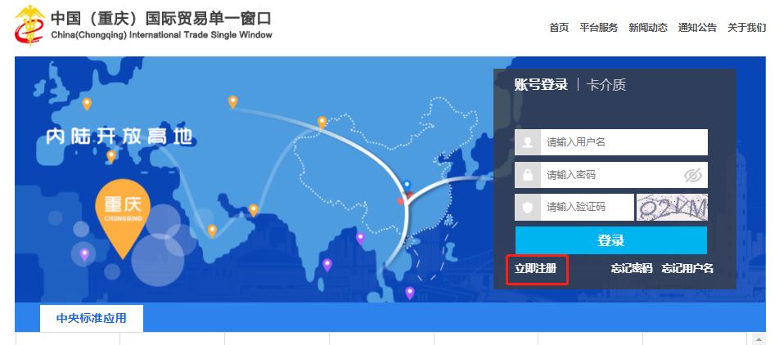
第二步 注册方式选择
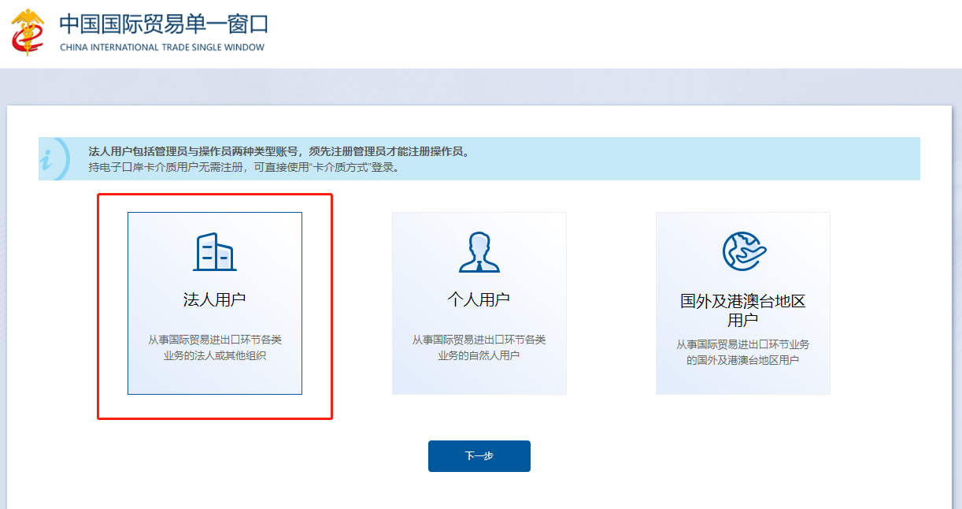
第三步 有卡/无卡用户注册
企业注册可注册有卡用户/无卡用户。
建议已有电子口岸IC卡的企业首次注册使用法人IC卡进行管理员账号注册，若企业暂无IC卡，可选择无卡用户注册。
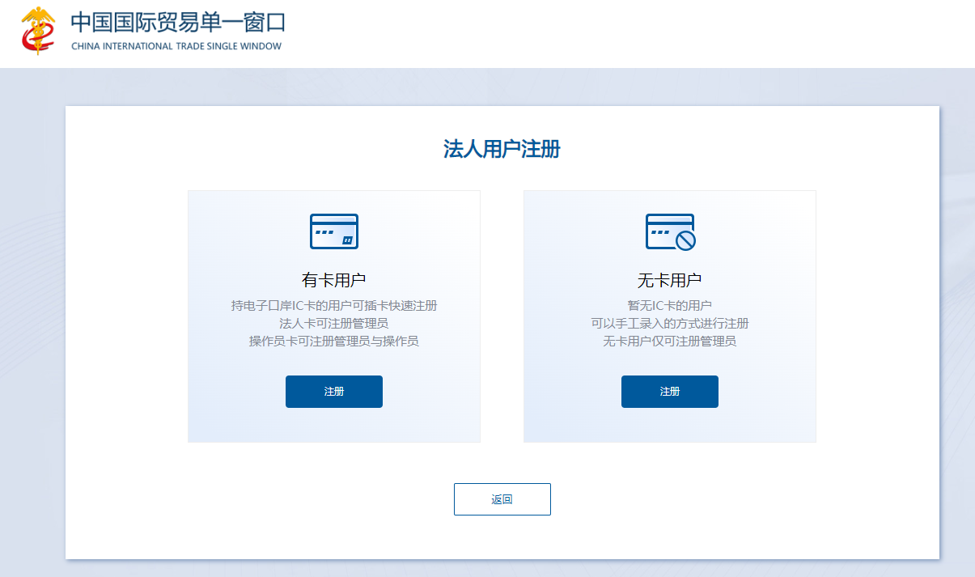
（1）有卡用户注册方式。
点击上图“有卡用户”进行快速注册。点击“客户端控件下载”，下载安装控件后，插入IC卡，输入8位卡密码进行身份认证后登录。
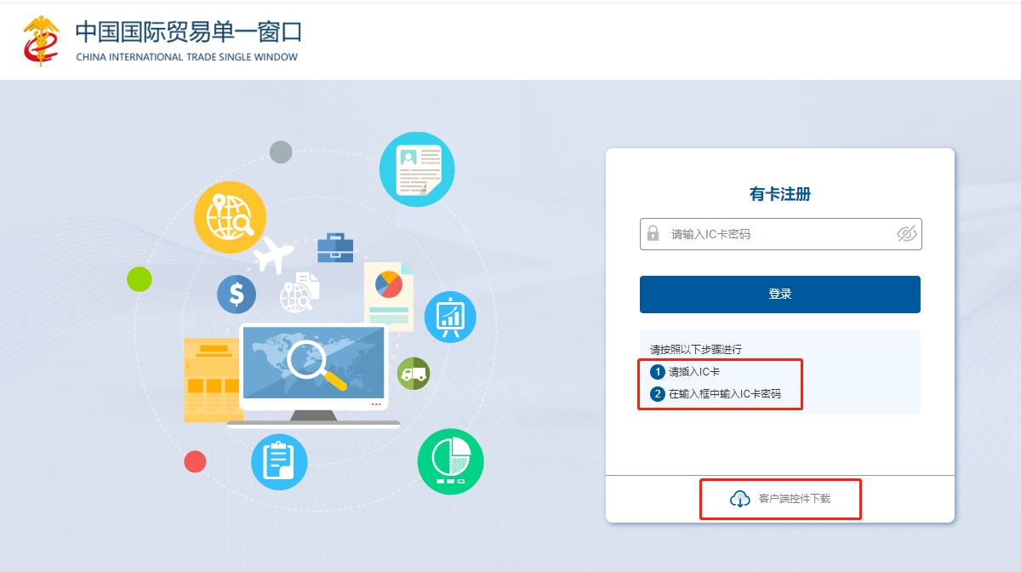
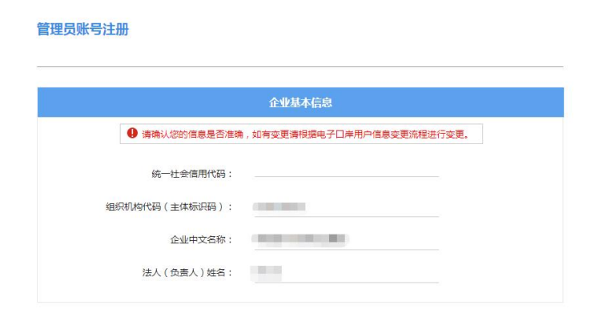
登录成功后，系统会自动检测该企业是否已注册管理员。若没有注册，系统直接跳转到管理员注册界面，企业信息自动反填，管理员账号信息（法人身份证件号等）需手动输入。
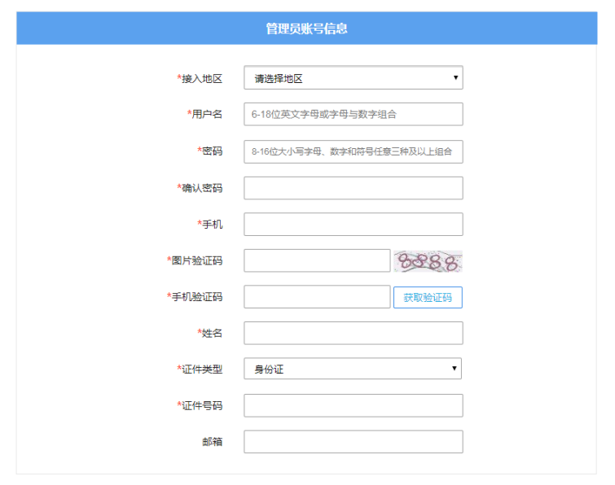
（2）无卡用户注册方式。
无卡用户点击“无卡用户”进入如下注册申请界面，填写单位基本信息及管理员账号信息。

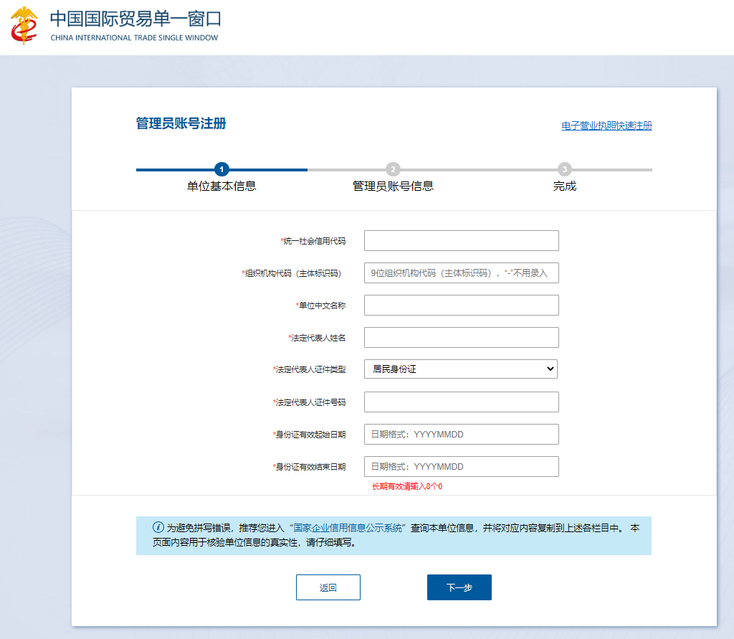
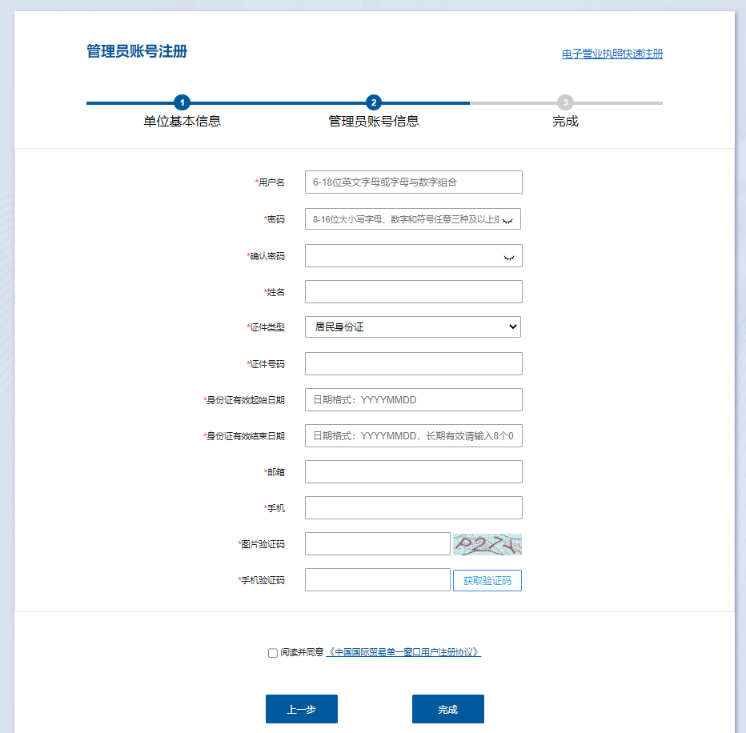
提交申请，等待后台审核。
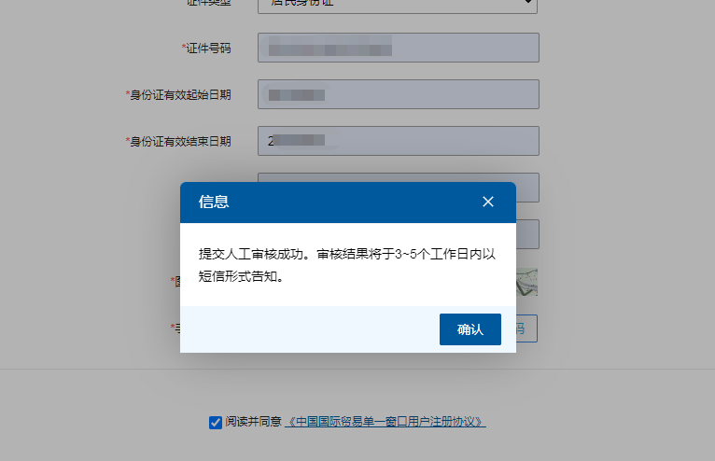
账号注册注意事项：
1、一家企业只能注册一个管理员、可注册多个操作员；第一次注册默认为管理员账号，建议先用法人卡注册，再用操作员卡注册操作员账号；
2、因“个人用户”功能有限，建议企业直接选择“企业用户注册”；
3、“无卡用户”仅可注册企业管理员,可在管理员界面新增无卡操作员用户账号，密码默认为八个8。
第四步 账号或卡介质登录。
在中国（重庆）国际贸易单一窗口（cq.singlewindow.cn）登录，有卡用户可选择任一方式登录，无卡用户选择账号登录。
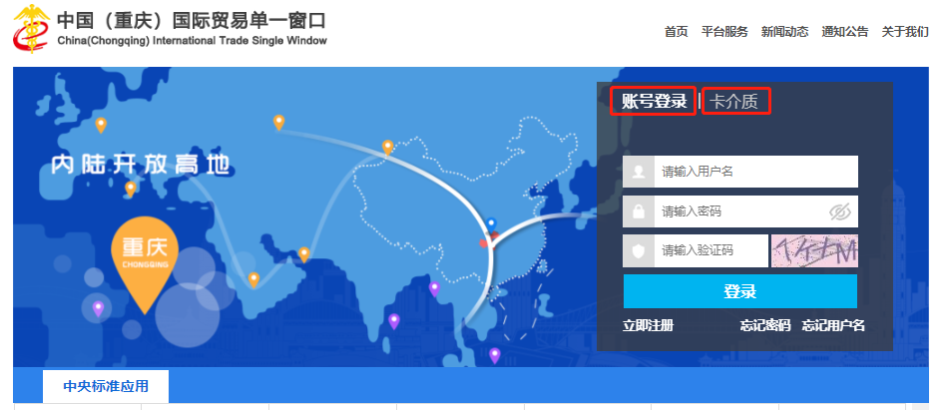
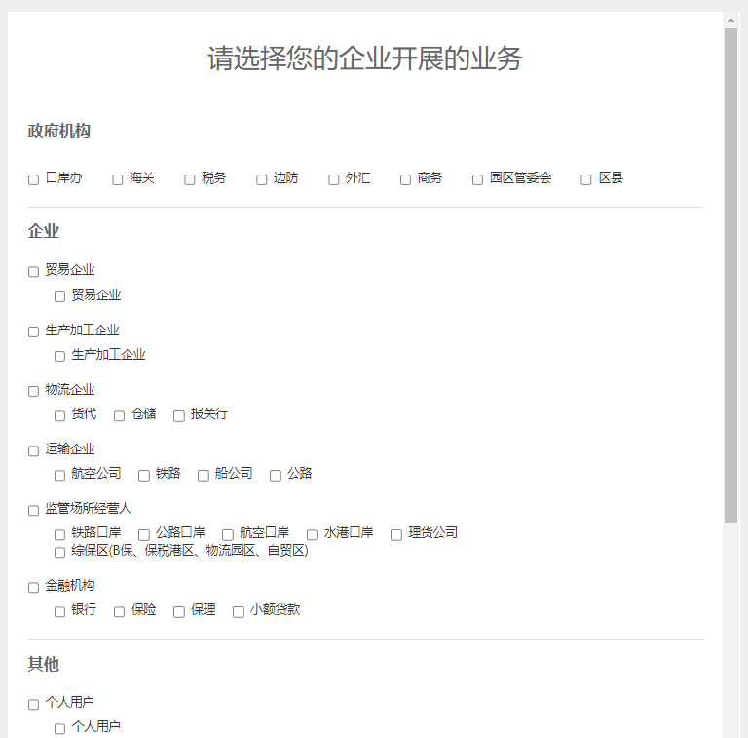
用户首次登录，系统弹出如下选项框：
请企业按照实际开展的业务范围，准确勾选，否则将影响后期相关补贴、政策的落地实施。
二、海关企业备案申请
海关企业备案申请适用于无卡用户，有卡用户前期已完成海关备案申请，可在重庆“单一窗口”（cq.singlewindow.cn）登录后，点击“中央标准应用-企业资质-海关通用资质-综合查询”核对企业相关信息。
无卡用户在重庆“单一窗口”登录后，点击“中央标准应用-企业资质-海关通用资质-企业备案-备案申请”填写企业相关信息进行备案申报。
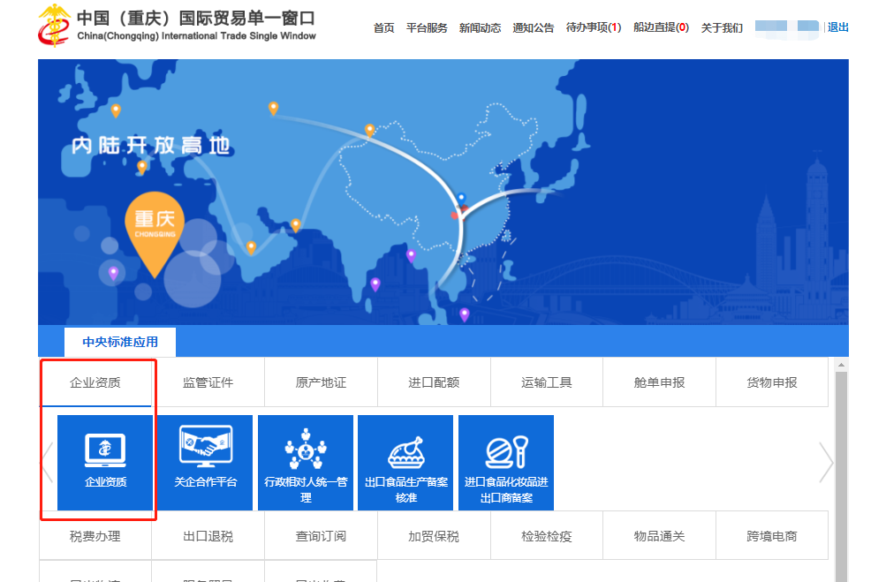

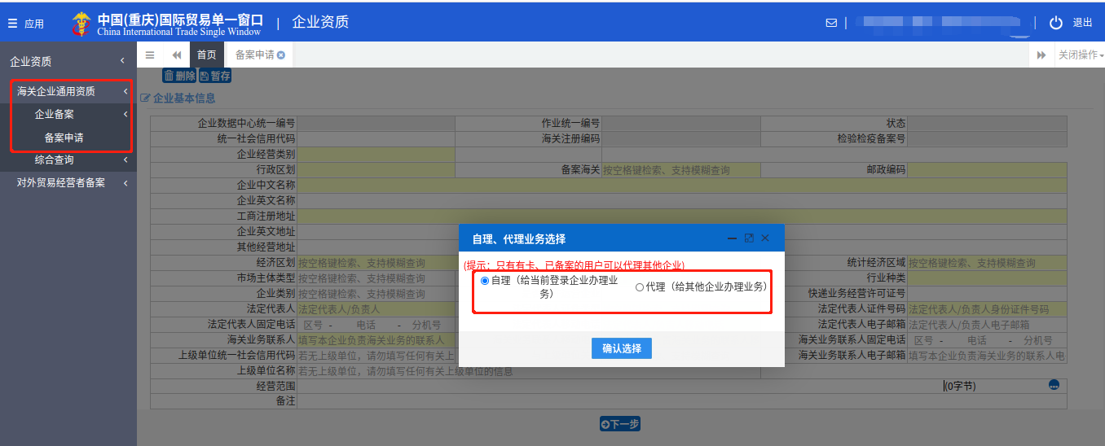
填制说明：
（1）黄色框栏位为必填项，白色为选填项，灰色为系统返填项。
（2）相关栏位填制要求参考《海关总署公告2018年第143号（关于推进关检融合优化报关单位注册登记有关事项的公告）》。
三、账号管理
使用管理员账号登录重庆“单一窗口”，选择中央标准应用的任一功能进入系统。
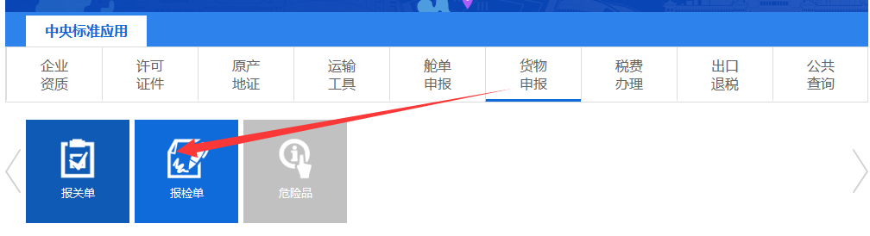
（一）企业管理员。
点击“公司名称-企业管理员信息”，可对管理员的信息以及登录密码和手机进行修改操作。
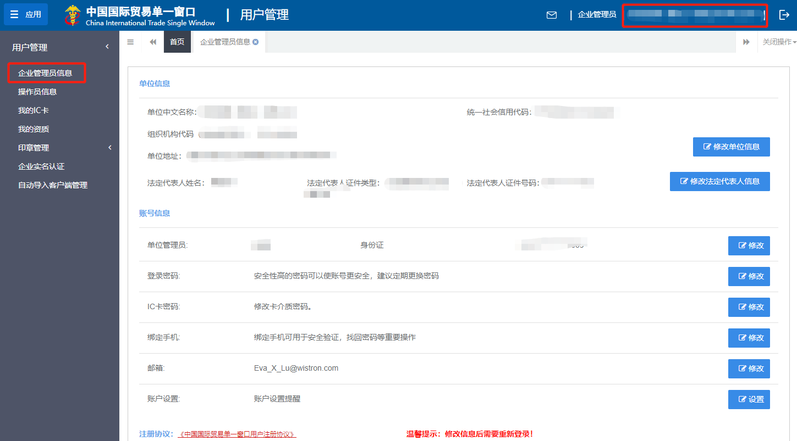
（二）操作员信息。
点击“操作员信息”进入操作员管理页面，可以新增、删除、变更操作员信息。
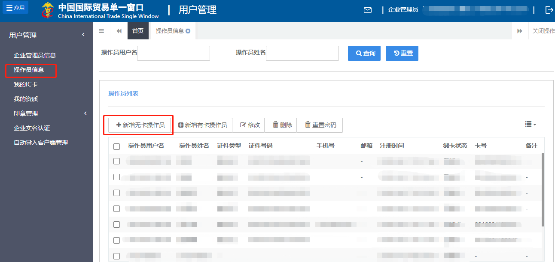
若企业只有一张法人卡，需要新增操作员账号时，选择“新增无卡操作员”填写该账号的用户信息。
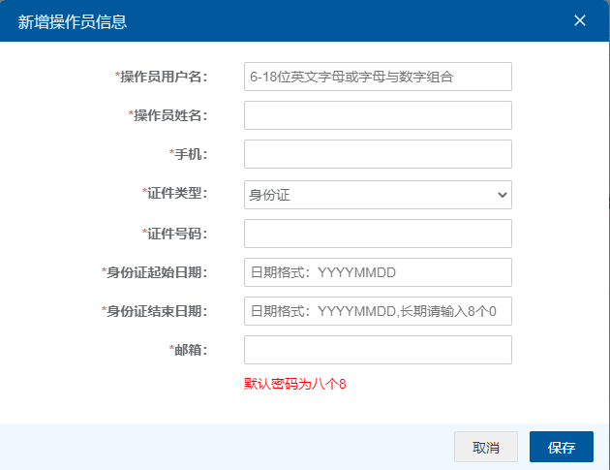
若企业有操作员IC卡时，选择“新增有卡操作员”界面跳转到操作员IC卡账号注册界面，流程参照法人卡注册。
（三）我的IC卡。
在此界面进行账号密码与IC卡的绑卡与解绑操作。
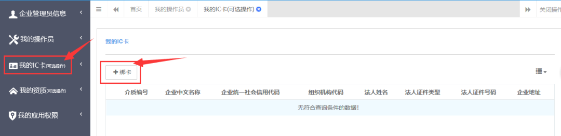
（四）我的资质。
在此界面进行资质备案信息的维护，如暂时还未取得相应资质，需在取得资质后维护相关信息。
（1）企业基本信息：读取IC卡信息后自动返填而来，不需要企业再次维护。
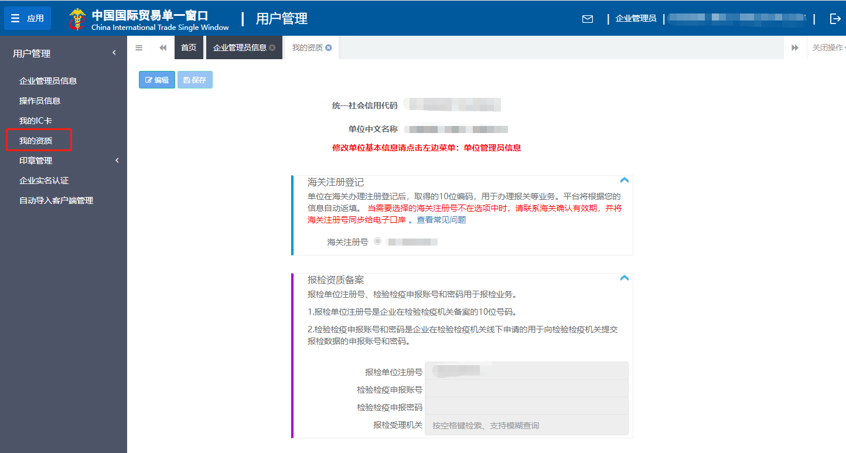
（2）报检资质备案：企业涉及一般报检时需维护10位报检单位注册号，如涉及其他报检（如出境集装箱适载申报、出境包装报检、场站划拨报检、尸体棺柩报检等）还需维护检验检疫申报账号、密码、报检受理机关，该账号密码参照原ECIQ信息。
备注：打开我的资质界面，相关信息是无法编辑的，需要点击左上角的“编辑”按钮进行信息维护，保存后完成操作。
（五）我的应用权限。
对系统默认业务应用权限，可以进行取消部分业务权限操作。
